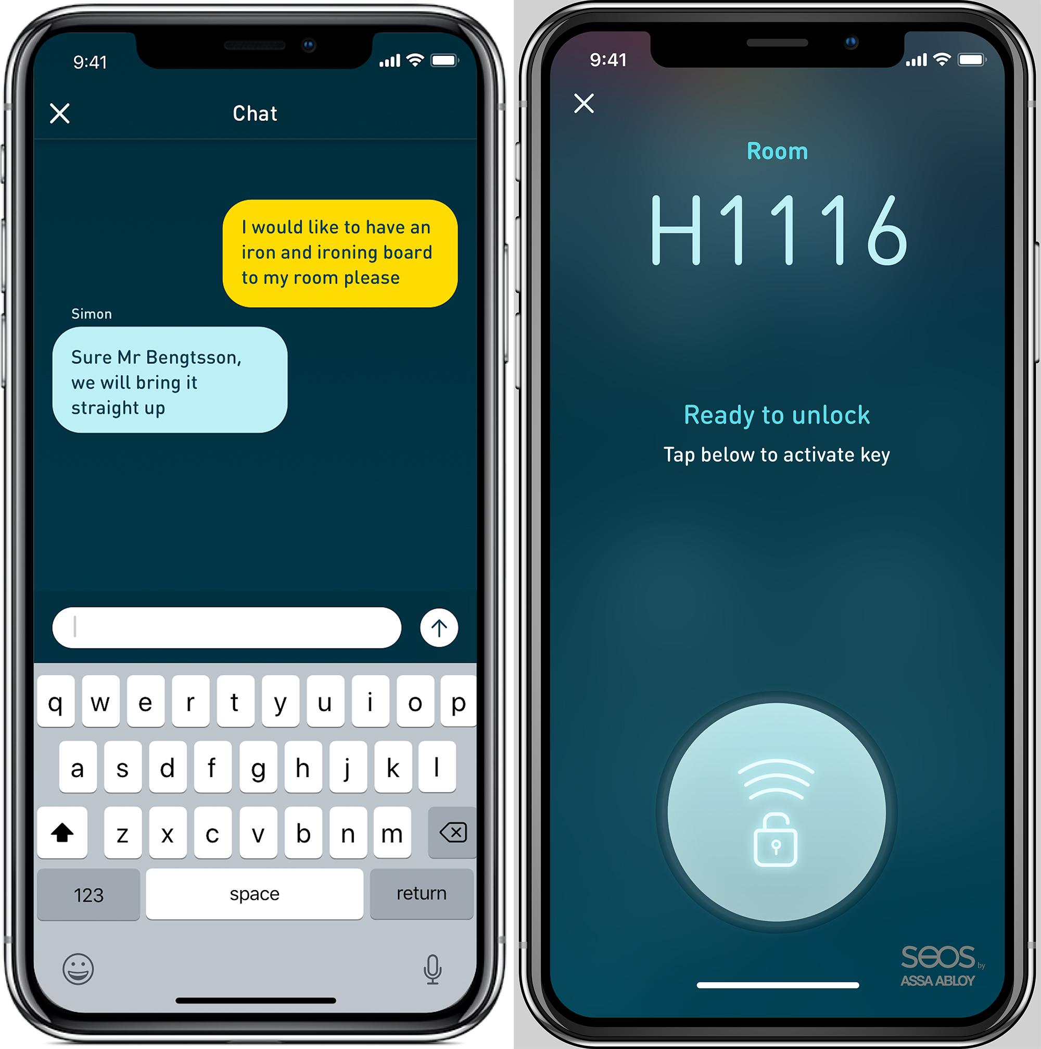

**CLARION HOTEL I FRAMKANT - SATSAR PÅ NYCKEL OCH CHAT VIA MOBILEN**

**Som första nordiska hotellkedja erbjuder Clarion Hotel nu sina gäster en chat-funktion. Utöver chat, kan gästerna nu använda mobilen för både in- och utcheckning, betalning och dessutom som nyckel för att låsa upp rummet.**

Hotellbranschen har länge legat efter transportföretagen i reseindustrin. Inom både flyg och tåg har man kommit betydligt längre med utvecklingen. Att hotellen inte hunnit ikapp tidigare beror till stor del på komplexa back office-system. Men nu är alltså tekniken på plats och Clarion Hotel är först ut med flera nya tjänster som definitivt kommer underlätta för hotellgästen.

* *Vi vill med automatiseringen ge möjlighet till ett mer differentierat gästbemötande. De gäster som vill sköta allt via appen gör det och de som vill ha personlig service får det*, säger Jessica Castegren, Head of Marketing & Communication Clarion Hotel.

Clarion Hotel ser också nya möjligheter att låta personalen bli mer personlig i gästbemötandet. Då fler administrativa uppgifter automatiseras ger det personalen större möjligheter att skräddarsy och tillgodose gästernas personliga önskemål.

**Funktionerna som rullas ut på kedjans hotell är följande:**

* **Chat-funktion:** Gästen får via Nordic Choice Hotels-appen tillgång till en chat där han eller hon får direktkontakt med receptionen utan att stå i långa telefonköer.
* **In- och utcheckning:** Redan på väg till hotellet kan gästen checka in via appen för att sedan gå rakt upp till sitt rum. Likaså vid utcheckning - ett klick och sedan är det klart.
* **Betalning:** Appen stödjer både kreditkort och Apple Pay.
* **Mobil nyckel:** Istället för det elektroniska nyckelkortet håller du upp din mobil emot dörren. Den mobila nyckeln är tillgänglig i appen.

Detta är också ett steg i målet om att knyta gästerna närmare via lojalitetprogrammet Nordic Choice Club. De nya funktionerna är alla tillgängliga via Nordic Choice Hotels-appen.

Chat:en är en utveckling av den nya concierge-servicen ALICE som är hotellbranschens ledande driftssystem som ansluter alla avdelningar på hotellet med en plattform för all personalkommunikation och gästförfrågningar. Förra året förvärvade ALICE GoConcierge, en leverantör av concierge-mjukvara, för att utvidga sin teknik och sitt utbud av kundtjänster. Avtalet med Nordic Choice Hotels är ALICEs andra stora företagsavtal efter Grupo Posadas S.A.B. de C.V., Mexikos största hotellkedja.

Nordic Choice Hotels app finns tillgänglig på App Store och Google Play.

[Länk till App Store](https://itunes.apple.com/se/app/nordic-choice-hotels/id1064940081?l=en&mt=8)

[Länk till Google Play](https://play.google.com/store/apps/details?id=com.nordicchoicehotels.breeze&hl=en)

**Kontaktpersoner:**

Terje Ropstad, Director of Operations Norway & Finland Clarion Hotel

[terje.ropstad@choice.no](mailto:terje.ropstad@choice.no), +47 915 11 288

*Clarion Hotel är mer än bara ett hotell. Vi tar vara på varje detalj och skapar mötesplatser som gör livet bättre för våra gäster. Hos oss är gästerna där det händer. Tätt intill stadens puls. Clarion Hotel fick under våren 2018 ta emot priset Nordens Bästa Hotellkedja av Business Travel Awards, ett pris som baserats på omdömen från de 350 största företagen inom affärsresor.*

*Clarion Living. Not just staying.* [*Mer information om Clarion Hotel*](http://clarionhotel.se/)